# Manual del Docente

El objetivo del siguiente manual es que un Docente pueda conocer que funcionalidades puede ejecutar en Edu@ar 2.0 y como se llevan a cabo. El Docente tiene acceso al modulo de Mensajería que le permite tener una nueva alternativa de comunicación con sus docentes. Además cuenta con un boletín virtual que le permite chequear las notas obtenidas en los que va del Ciclo Lectivo. A continuación de describirán la distribución de los principales elementos del sistema, donde dirigirse para realizar ciertas funciones y como realizar las mismas.

Tabla de contenido

Manual del Docente 1

Presentación 2

Elementos Básicos 2

Agenda 3

Consultar Actividades mi Agenda 4

Cuenta 6

Como cambiar la pregunta secreta 6

Como cambiar mi contraseña 6

Como cambiar la dirección de email 7

Mensajes 8

Bandeja de Entrada 8

Redactar un Mensaje Nuevo 12

Mostrar Bandeja Mensaje Enviados 13

Boletín 14

Consultar Boletín Escolar 14

# Presentación

Eduar 2.0 gestiona el sistema con diferentes perfiles según el rol de los vinculados a la entidad educativa. El Perfil Alumno tiene la oportunidad a través de Edu@r 2.0, de disponer de un medio de comunicación alternativa a la del aula con los profesores del ciclo lectivo en el que se encuentra.

Además cuenta con un boletín virtual que le permite consultar las calificaciones, asistencias y sanciones que tiene en el actual ciclo lectivo.

# Elementos Básicos

En la siguiente pantalla de Inicio se señalan algunos elementos básicos de la página.

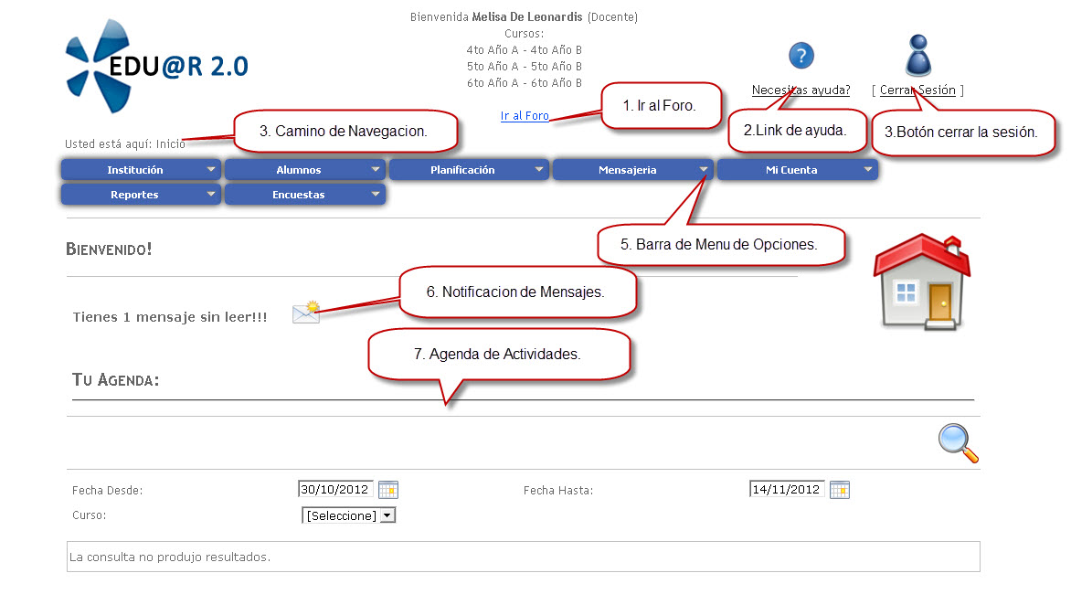

1. Link foro: este link se muestra nos lleva a una nueva ventana donde podemos hacer uso del foro y postear temas para el debate.
2. Link de Ayuda: al ingresar en este link accederá con información de un manual de usuario online.
3. Botón Cerrar sesión: hacer click en cerrar sesión para darle fin a su sesión en el sistema.
4. Camino de Navegación: Aquí muestra el camino de navegación, según el esquema de árbol, a la página que esta ubicado.
5. Notificación de Mensaje Nuevo: esta notificación indica que en la bandeja de mensaje de entrada hay mensajes sin leer. Si usted hace click en el icono del sobre se dirigirá a la bandeja de Mensajes Recibidos.
6. Barra de Menús: En este sector de la página se encuentra las diferentes opciones que el usuario puede elegir para acceder a determinada información que se mostrara en el contenido de la página.

La información se organiza siguiendo el principio de árbol, esto quiere decir que un menú puede tener menús hijos y menús padres.

Los menús hijos se despliegan en una serie de opciones, que al seleccionarla opción ingresara a una nueva pagina.

1. Agenda: en la pantalla Inicio se muestra la agenda del Usuario, donde incluye todas las actividades registradas que tendrá en los próximos días. También nos permite buscar las actividades asociadas al usuario en un periodo ingresado.

# Agenda

En la página de Principal Inicio encontramos en la parte inferior de la pagina nuestra Agenda. En Agenda se muestran las actividades del curso o los cursos en los que esta asociado el usuario. De esta manera al realizar la consulta de en un curso, se mostraran en la Agenda del curso todas las actividades que estén registradas en el. Esto le ayudara a estar al tanto de los que sucede en el curso donde da clase y también para planificar alguna actividad sin interferir el resto de actividades ya planeadas.

En caso que no estemos situados en la página de Principal de Inicio, y deseamos consultar las actividades de un curso. Debemos hacer click en la palabra **Inicio** que se encuentra en el camino de Navegación.

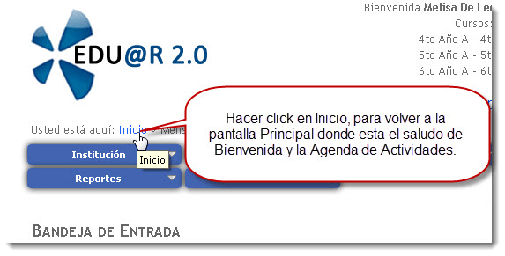

## Consultar Actividades mi Agenda

El Docente puede Consultar la agenda de todos los cursos en los que dicta clase. Para ver una Agenda debemos seleccionar unos criterios de busqueda. En la sesion de Agenda veremos los siguentes elementos .

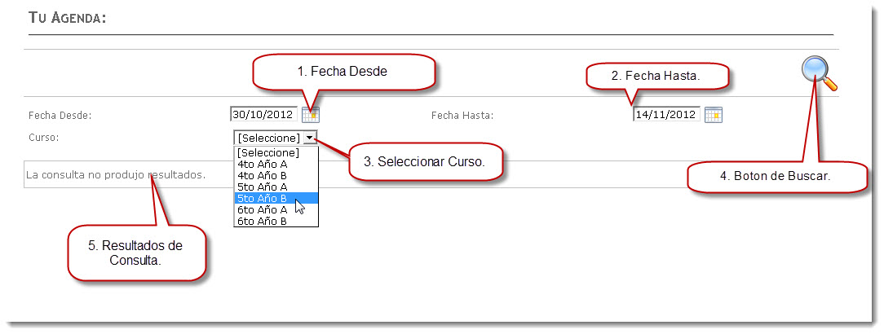

Los criterios de busqueda son en un Periodo de tiempo en donde este una actividad registrada , que lo indicaremos con una (1)**Fecha Desde** y una (2)**Fecha Hasta.** La fecha ingresada debe ser con el formato de dia/mes/año. Por ejemplo ingesar 26/10/2011para la fecha de 26 de Octubre del año 2011.

Este campo tiene la posibilidad de seleccionar la fecha embes de ingresar, seleccionando el icono del alanaque que se encuentra al lado del campo de Fecha a ingresar. Como se muestra en la pantalla siguiente:

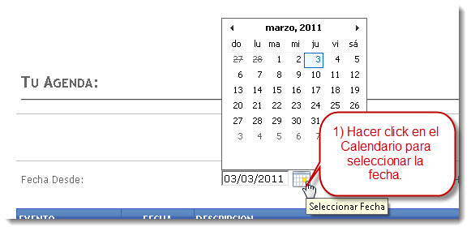

Al hacer click en el icono se despliega un almanaque que le permite seleccionar la fecha que desee ingresar. Una vez selecionada la fecha deseada, aparecerá en el campo la fecha seleccionada con el formato correspondiente

De la misma forma selecionamos la Fecha Hasta:

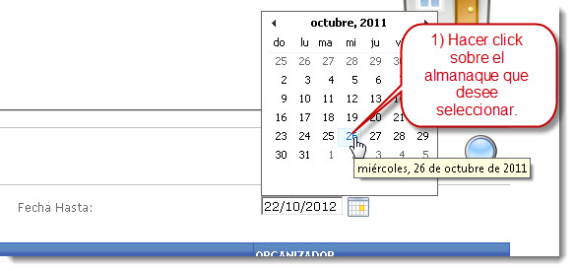

(3)**Curso**: Las actividades que se muestran en una Agenda siempre estan relacionadas a un curso. Es por esto que debe quedar selecionado un curso antes de hacer click en el boton de busqueda. En caso contrario aparecera el siquiente mensaje:

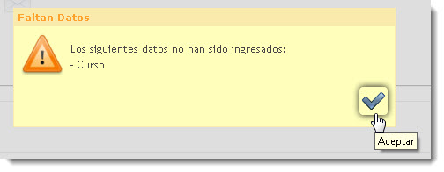

Botón Buscar: el botón de la lupa dara inicio a la busqueda de la Agenda que cumpla con los criterios seleccionados.

Resultados de consulta: en esta area se mostrará la Agenda de todas las Actividades registradas, para el curso seleccionado y que esten dentro del periodo seleccionado. A continuacion se muestra el resultado de una agenda consultada.

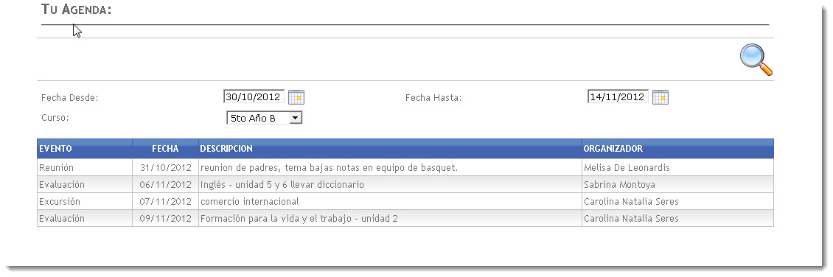

# Cuenta

En la opción cuenta del menú, usted tendrá la posibilidad de actualizar o simplemente cambiar los datos asociados a su cuenta.

Edu@r 2.0 le da la posibilidad de modificar los siguientes datos para mantener actualizada su cuenta: Contraseña, Email, Pregunta secreta.

Al posicionar el cursor del mouse se despliega las opciones de la cuenta a modificar.

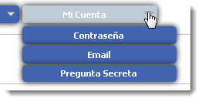

## Como cambiar la pregunta secreta

La pregunta secreta es usada para validar que un usuario pueda cambiar su contraseña en caso de olvido. Por esto es importante que recuerde la respuesta registrada a su pregunta secreta.

Para cambiar contraseña debe dirigirse a la barra de menú posicionarse en la opción de “Mi Cuenta”. Allí se despliega las opciones del menú de “Mi Cuenta”, hacer click en “Pregunta Secreta”. Al ingresar en esta opción se habré una pantalla Modificar Pregunta Secreta, como se muestra a continuación.

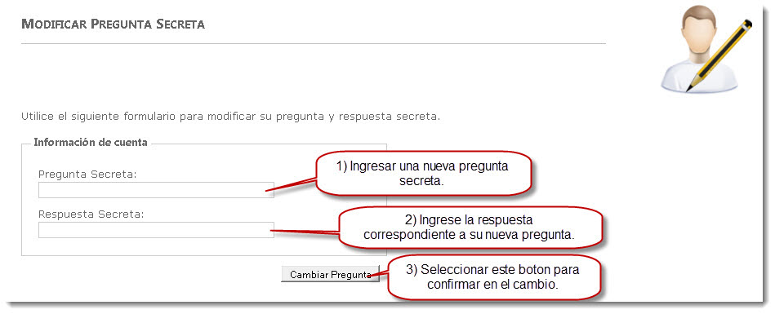

Ingresar la nueva pregunta secreta, luego ingrese la respuesta correspondiente a la pregunta. Confirme el cambio de la Pregunta Secreta seleccionando el botón “Cambiar Pregunta”.

## Como cambiar mi contraseña

La contraseña es una forma de autentificar qué persona esta usando el sistema. Todos los usuarios del sistema necesitan una contraseña para ingresar al sistema.

Para cambiar contraseña debe dirigirse a la barra de menú posicionarse en la opción de “Mi Cuenta”. Allí se despliega las opciones del menú de “Cuenta”, hacer click en “Contraseña”. Al ingresar en esta opción se habré una pantalla Modificar Contraseña, como se muestra a continuación.

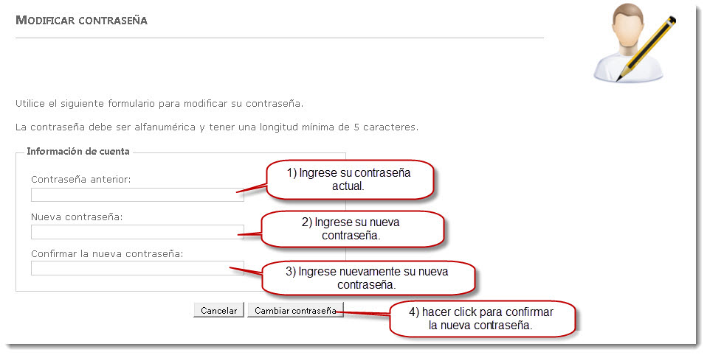

Ingrese la nueva contraseña, recuerde que la misma debe ser alfanumérica, mas de 5 caracteres. Repita la contraseña para confirmar la misma.

Luego de completar los datos requeridos, seleccione el botón Cambiar contraseña.

Seleccione el botón cancelar en caso que desee salir, no se guardara ningún cambio al seleccionar cancelar.

## Como cambiar la dirección de email

El email asociado a esta cuenta es usado por [Edu@r2.0](mailto:Edu@r2.0) para enviar notificaciones o solicitudes por cambio de contraseña, etc.

Para cambiar contraseña debe dirigirse a la barra de menú posicionarse en la opción de “Mi Cuenta”. Allí se despliega las opciones del menú de “Cuenta”, hacer click en “Email”. Al ingresar en esta opción se habré una pantalla Modificar Email, como se muestra a continuación.

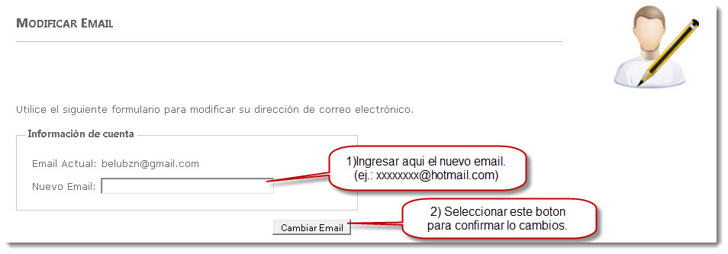

Ingrese su correo electrónico, como por ejemplo [xxxxx@hotmail.com](mailto:xxxxx@hotmail.com). Luego confirme el cambio seleccionando el botón “Cambiar Email”. De esta manera se guardara esta dirección de email para enviar información del sistema Edu@r.

# Mensajes

Edu@r 2.0 ofrece un servicio de mensajería para que sus usuarios cuenten con un nuevo medio para comunicarse, que les permite enviar y recibir mensajes. Cada usuario tiene una bandeja de mensajes donde se muestran todos los mensajes recibidos con su fecha de ingreso y remitente. También cuenta una bandeja de mensaje enviados donde muestra la fecha de envió y su destinatario.

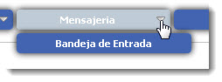

## Bandeja de Entrada

Edu@r 2.0 cuenta con una Bandeja de Entrada donde se alojan todos los mensajes.

En la **Bandeja de Entrada** encontramos todos los mensajes que tiene como destino nuestro usuario.

Para ingresar a la bandeja de entrada dirigirse a la barra del menú en Mensajería desplegar las opciones y hacer click en la Bandeja de Entrada se abre una nueva pantalla con una apariencia como se muestra a continuación:

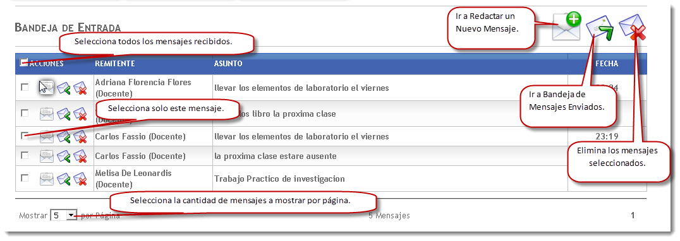

En esta pantalla muestra la bandeja de entrada de los mensajes. En esta grilla cada fila es un mensaje recibido. Por cada mensaje muestra el encabezado con los siguientes datos Remitente, Asunto, Fecha.

Además en cada mensaje se pueden realizar distintas acciones. Las Acciones se muestran en la primera columna. En la Bandeja de entrada podemos realizar las siguientes acciones: Leer, Responder y Eliminar. (En la bandeja de mensajes recibidos solo podemos realizar las acciones de leer y eliminar)

**Acciones:**

**Leer un mensaje:** Al hacer click en leer un mensaje, muestra debajo de la bandeja el Mensaje seleccionado. En donde muestra los datos de mensaje en el encabezado y debajo de él contenido del mensaje. Como se muestra a continuación:

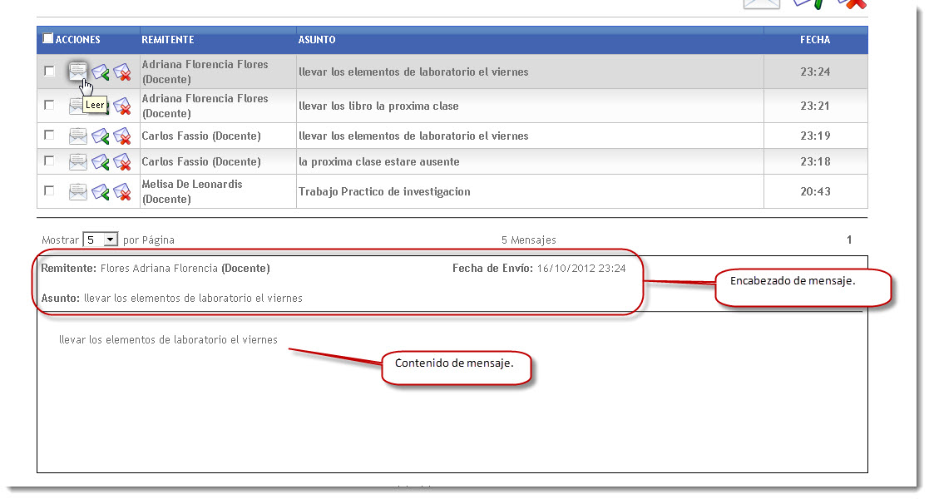

**Responder un mensaje:** Al seleccionar responder mensaje se abre una nueva ventana con un encabezado que considera al destinatario a la usuario que le envío el mensaje y mantiene el asunto del mensaje original (este ultimo campo es editable). Y en el contenido del mensaje tiene una sesión que muestra mensaje original y otra sesión el mensaje a redactar la respuesta al mensaje original. A continuación muestra la pantalla de Responder mensaje:

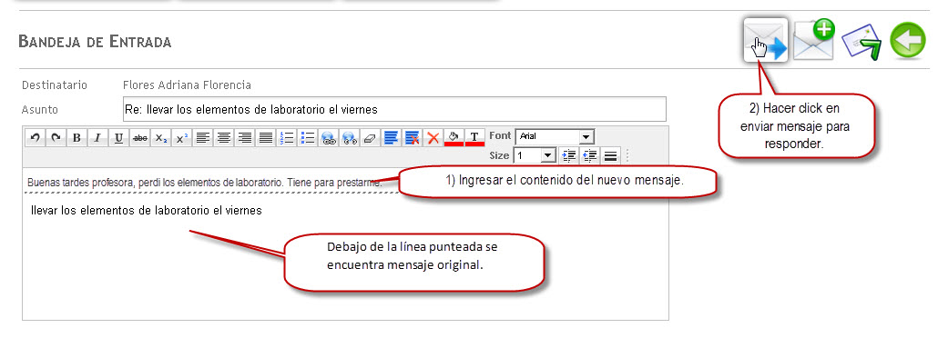

**Eliminación de Mensajes:**

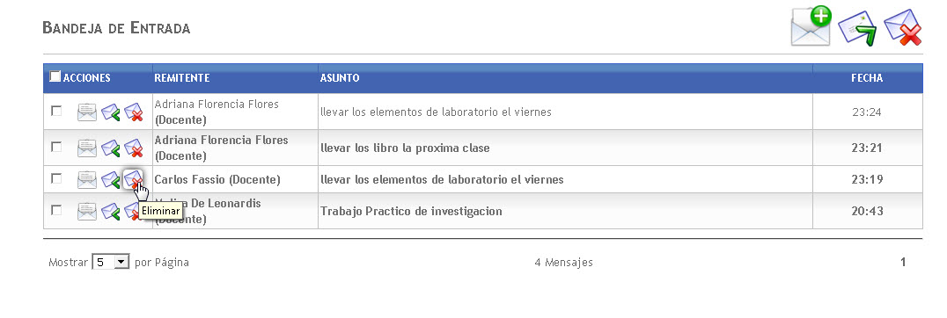Al hacer click en Eliminar aparece una ventana preguntando si desea eliminar el registro. En esta ventana de dialogo confirmamos la eliminación haciendo click en el tilde. En caso contrario hacer click en la cruz para cancelar la eliminación del mensaje.

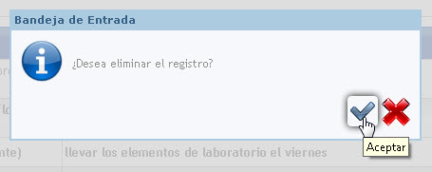

Al hacer click en aceptar se elimina de la lista de mensajes recibidos.

Si se desea borrar más de un mensaje de la bandeja al mismo tiempo debe tildar la casilla del lado izquierdo de los mensajes que desee eliminar .Al terminar de tildar los mensajes, hacer click en el botón **Eliminar Seleccionados** que se encuentra en la parte superior derecha de la bandeja de recibidos.

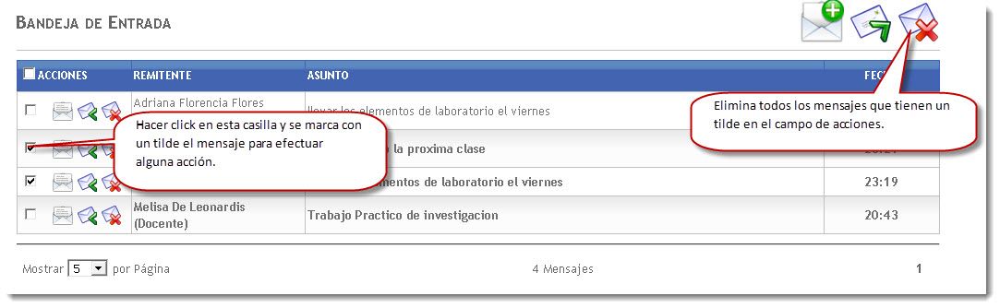

En el encabezado de la bandeja de mensajes Recibidos observamos que en la columna de Acción aparece una casilla que nos permite tildar. En caso de tildar esta casilla automáticamente se tildan todos los mensajes de bandeja.

Al hacer click en esta casilla se marca con un tilde todos los mensajes de la bandeja de mensajes.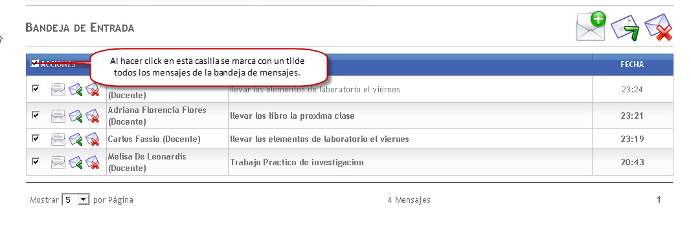

## Redactar un Mensaje Nuevo

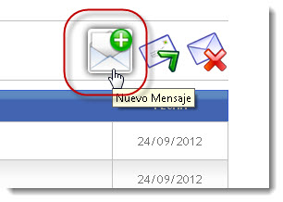

Hacer click en el icono de Nuevo mensaje. Se abrirá la pantalla de para Redactar el nuevo mensaje. En la parte superior se encuentran datos a ingresar del encabezado del mensaje, como por ejemplo destitanarios, Asuntos entre otros. Y después en la parte inferior esta el área para Redactar su Mensaje. A continuación se muestra la pantalla de Mensaje Nuevo donde identificamos diferentes elementos: 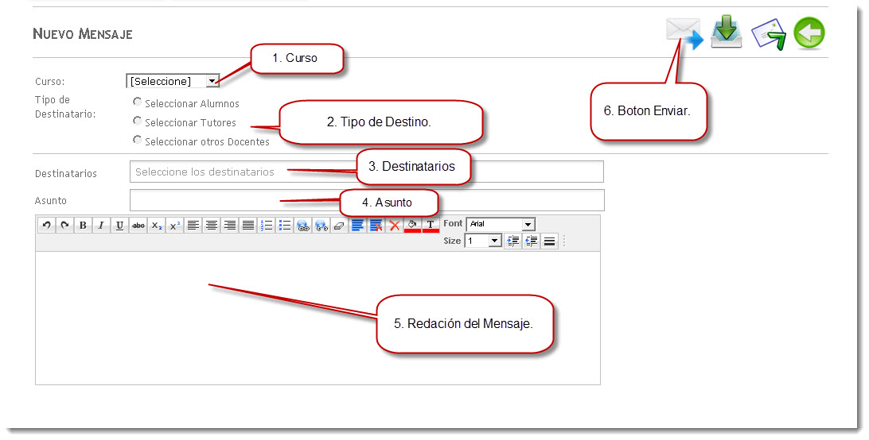

1. Curso: Como puede enviar un mensaje a un grupo de personas, se solicita que ingrese un curso. Hacer click en la flecha de [Seleccione] y se desplegara una lista de los cursos. Seleccionar el curso a quien desee enviar el mensaje.
2. Tipo de Destinatario: aquí debe seleccionar el tipo de destinatario según el rol que tenga la persona a quien desee enviar un mensaje. Usted puede seleccionar Alumnos, Tutores u otros Docentes del curso seleccionado.
3. Destinatario: se desplegara una lista de usuarios según el curso y tipo de destinatario seleccionados previamente. Entonces si selecciona por ejemplo Curso 5 año B y como tipo de destinatario Tutores. Usted podrá seleccionar en Destinatarios todos los Tutores 5to Año B o de lo contrario seleccionar uno por uno los destinatarios que figuran en la lista desplegable. Y se iran agregando en el campo en caso de querer sacarlo hacer click en la cruz que figura al lado del nombre.

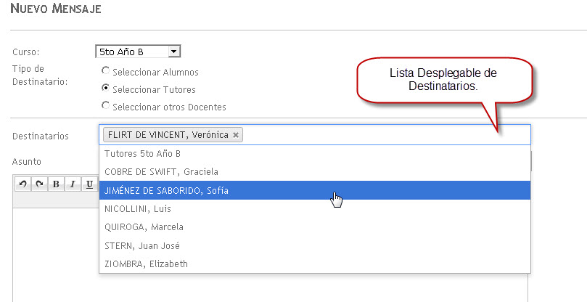

1. Asunto: En Asunto puede ingresar una breve descripción del mensaje. Donde un unas pocas palabras pueda revelar de que se trata el mensaje.
2. Redactar Mensaje: Y en el recuadro inferior escribe el mensaje que desea enviar a el o los destinatarios.
3. Botón de Enviar: Una ves completos los datos del mensaje hacer click en enviar. Al seleccionar el botón enviar, se muestra una ventana informando que el mensaje fue enviado con éxito. Hacer click en aceptar.

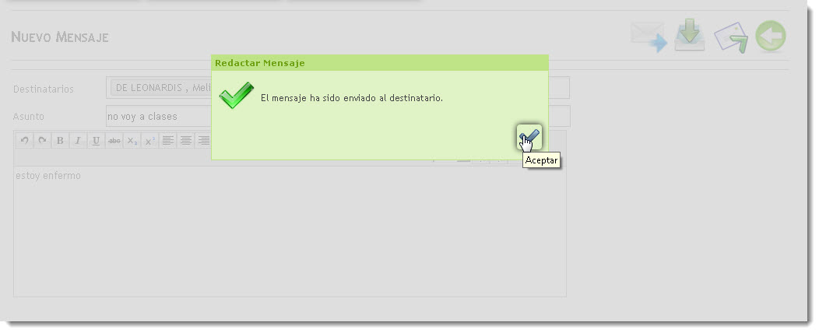

## Mostrar Bandeja Mensaje Enviados

En la Bandeja de Mensajes Enviados podemos leer todos los mensajes que hemos enviado. En el caso que no deseemos guardar un mensaje enviado podemos efectuar la acción de Eliminar, del mismo modo que eliminamos mensajes en la bandeja de entrada.

Para acceder a la bandeja de mensajes enviados, hacer click en el icono de mensajes enviados que se encuentra en el margen superior derecho de la pantalla.

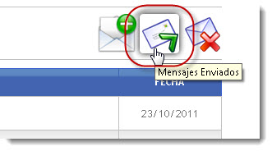

Al ingresar en la bandeja de Mensajes Enviados se muestra la siguiente pantalla:

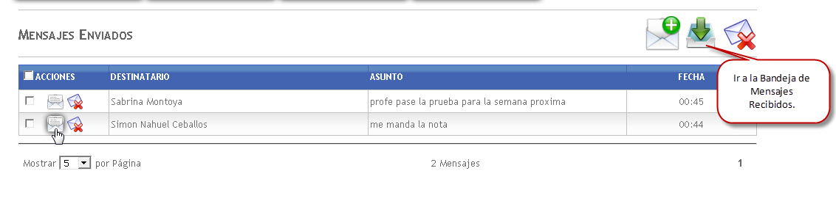

# Citaciones a Tutores

Las citaciones pedido de parte del personal de la institución reunirse personalmente con el tutor de un alumno. Para ingresar a las citaciones debemos dirigirnos a Alumnos en la Barra de Menu de Opciones y se despliega la opción de Citaciones.

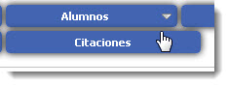

## Consultar Citaciones

En esta sesión encontramos todas las citaciones registradas en los que va del año. En el margen superior a la derecha se observan dos botones uno para consultar y otro para crear una nueva Citación.

Que le hacen al Tutor. La citación es la petición de que se acerque a la institución. Esta Citación la puede realizar algún personal de la institución que prefiere hablar personalmente con usted para tratar un tema relacionado al alumno.

Al ingresar a la opción de citaciones se observa la siguiente pantalla:

+++++++imagen nueva+++++++++++++

1. Criterios de Consulta de Citaciones: los criterios son filtros que podemos usar cduando buscamos una citación. La búsqueda la podemos hacer filtrando el Motivo de citación y un periodo de fechas en el que esta la citación buscada.
2. Botón Buscar: una vez seleccionado los criterios de filtro. Hacer click en la lupa, el botón de Buscar. Para obtener en la Grilla de Citaciones solo las citaciones que cumplen con los criterios buscados.
3. Grilla de Citaciones: en la Grilla de Citaciones se enlistaran todas las citaciones que se le han realizado en este ciclo lectivo.
4. Botón Ver Detalle: El botón ver detalle le permite ver una descripción del motivo de la citación seleccionada.
   * Ejemplo de la pantalla ver Detalle:

